Chủ đề 2: CHĂM SÓC CUỘC SỐNG CÁ NHÂN
Chủ điểm 2: CHĂM NGOAN HỌC GIỎI
Chú ý đây là nội dung bài học, các em ghi vào tập, hoàn thành phiếu tự đánh giá của Nhiệm vụ 11 và thực hành theo yêu cầu của từng nhiệm vụ.
Lưu ý: Nhiệm vụ 8 các em chỉ ghi tên nhiệm vụ và thực hành theo hướng dẫn
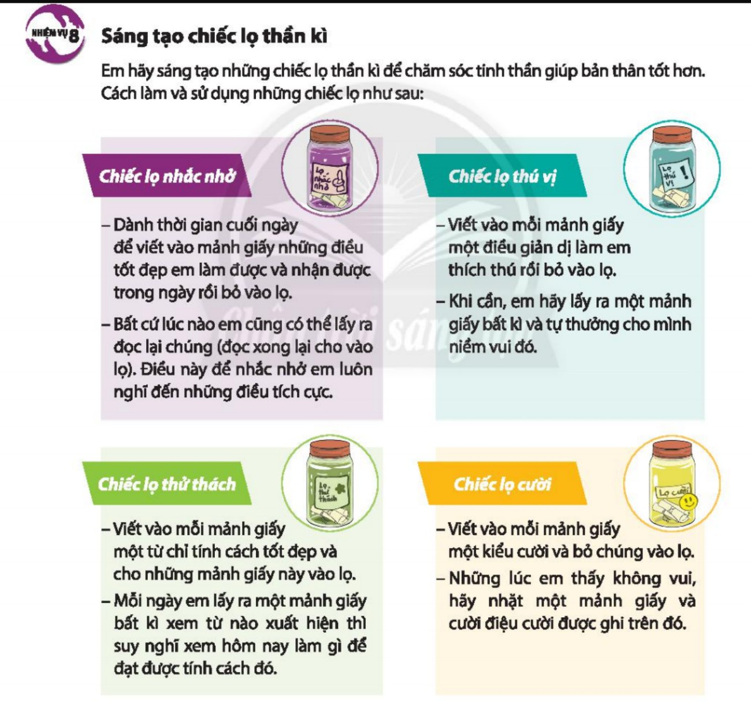
Nhiệm vụ 8: Sáng tạo chiếc lọ thần kì

*Mỗi em hãy tự làm cho mình bốn lọ thần kì như trên ngay từ hôm nay.
Nhiệm vụ 9: Chiến thắng bản thân
Để chiến thắng bản thân đòi các em phải tính quyết đoán, dứt khoát, kiên quyết, giữ vững lập trường,…, kiên định làm những gì mình đã đề ra, không để bị bất cứ yếu tố nào chi phối làm ảnh hưởng đến những việc mình dự định sẽ làm.
*Ngay từ hôm nay các em hãy nghiêm túc thực hiện theo Nhiệm vụ 9 này → Sau một thời gian thực hiện các em tự đánh giá bản thân mình thay đổi như thế nào nhé!
Nhiệm vụ 10: Xử lí tình huống kiểm soát nóng giận và lo lắng
Một vài cách để giúp các em kiểm soát được sự nóng giận và lo lắng:
- Hít thở, hít thở
+ Em nhắm mắt, thở đều.
+ Lòng bàn tay thả lỏng.
+ Em lắng nghe tiếng thở.
- Luôn luôn mĩm cười
- Nên ra khỏi nơi mà mình đang tức giận
- Đừng nói khi mình đang nóng giận
- …
*Các em hãy thực hành theo một số gợi ý trên để kiểm soát cảm xúc của mình khi xử lí tình huống nóng giận và lo lắng.
Nhiệm vụ 11: Tự đánh giá
